**Қостанай облысы әкімдігі білім басқармасының**

**«Рудный қаласы білім бөлімінің «№2 бөбекжайы» КМҚК**

**БАЛА ОЙНАҒАННАН КЕЙІН**

**ОЙЫНШЫҚТАРДЫ ЖИНАҒЫСЫ КЕЛМЕСЕ**

**НЕ ІСТЕУ КЕРЕК**

*Балаға тәртіпке бір қадам жасау үшін не айтуға болады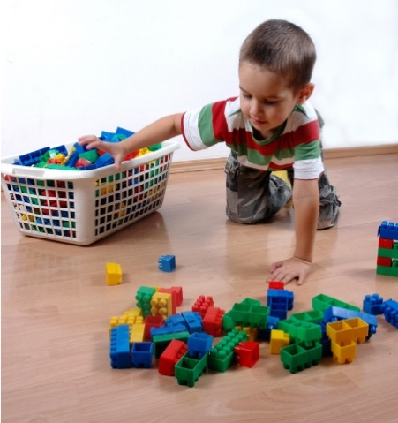?*

**ҮЛГІ БОЛЫҢЫЗ**

Үш жасқа дейінгі балалар отбасында қабылданған нормалар мен ережелерді оңай үйренеді. Олар ересек отбасы мүшелерінің

мінез құлқын сіңіреді және оларға еліктеуге тырысады. Егер ата-аналар, аға-әпкелер, ата-әжелер әрқашан заттарды орнына қойса, онда бүлдіршінде де солай жасайды. Содан кейін бала ойыншықтарын айтқызбай-ақ жинайтын болады.

Кейде ата-аналар күндізгі ұйқыны күтеді де бала ұйықтап жатқанда, шашылып жатқан ойыншықтарды жиыстырады. Бала оянғанда, сиқыр сияқты пайда болған тәртіпті көреді. Немесе үлкен балаларды кішісі шашқан ойыншықтарды жинауды сұрайды, содан кейін ол үшін басқалар жинау керек деп ойлай бастайды.

Ойнап болғаннан кейін ойыншықтарды орындарына лезде жинаған дұрыс. Ештеңе айтпай және өз әркеттеріңізге ерекше мән бермей ақ – бүлдіршін бәрін көреді, сіңіреді және үлгі алады.

Ата — ананың міндеті-үлгі болу, әсіресе егер ол одан не күтілетінін әлі түсінбесе. Жинау, ойыншықтарды орнына қою істің жағымды және қажетті бөлігі екенін көрсетіңіз, байсалдылық пен ізгі ниетті көрсетіңіз. Бұл бала үшін тазалауды әдеттегі күнделікті өмірге және ойынның қажетті бөлігіне айналдырады

**ОЙЫНШЫҚТАРДЫ САБАҚТАН КЕЙІН БІРДЕН**

**ОРНЫНА ҚОЮ ЕРЕЖЕСІН ОРНАТЫҢЫЗ**

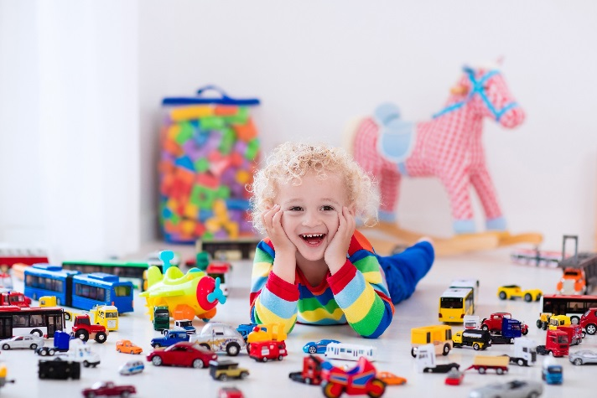 Заттардың өз орны болмаған кезде бала өз заттарын, ойыншықтарын жинауды үйрене алмайды. Егер ата-аналар балалардың заттарын балалар бөлмесінің әртүрлі жерлеріне үнемі ауыстырып отырса, онда ол оларды шашып отырады, өйткені ол қайда қою керектігін білмейді. Ал, әр заттың тұрақты орны болған кезде оны алған жеріне қайтару жеткілікті.

Әр ойыншықтың орнын белгілеп, хабарлаңыз:

*— қарашы, біз қазықтарды мына жерге қоямыз. Олар осы сөреде тұр. Егер ойнағың келсе, ойыншықты алып, мына кілемшеге отырып ойна. Ойнап болғаннан кейін қазықтарды мына жерге қоясың.*

Ойын аяқталғаннан кейін анасы есіне салып отыру керек:

*—қара, қазықтарды мына жерге қою керек.*

Бұл реттілік пен тұрақтылықты ұстанған маңызды — егер сіз өзіңізден кейін жиыстырып жүрсеңіз, мұны әрқашан жасайсыз. «Жарайды, біз оны кейінірек, басқа уақытта жинаймыз» деген ережені асығыс бұзуға болатын жағдайлардан аулақ болыңыз. Бала белгілі бір жағдайдың артында не тұрғанын түсінбеуі мүмкін, бірақ ол сигналды анық оқиды: жинаудың қажеті жоқ

**ТАҢДАУ ЖАСАУҒА МҮМКІНДІК БЕРІҢІЗ**

Немен айналысатынын таңдау еркіндігі немесе қозғалыс еркіндігі болсын, әр жағдайда балама ұсыну қажет. Бұл әдіс қарсылықты болдырмауға көмектеседі.

Егер бүлдіршін жинайалмай жатса, ата-анасы оған мүмкін нұсқаларды ұсына алады:

*— сен қызыл текшелерді жинағың келеме әлде көк текшелерді ме?*

*— біз бірінші машиналарды жинаймыз ба әлде жолдарды ма?*

*— мен көмектесейін бе әлде өзің жинай аласың ба?*

*— мольбертті жоғарыдан жууды бастаймыз ба әлде төменнен бе?*

*— сен бір текше аласың ба әлде екі текше аласың ба?*

**ҚОРЫТЫНДЫ:**

**ОЙЫНШЫҚТАРДЫ ЖИНАУҒА ҮЙРЕТУГЕ НЕ КӨМЕКТЕСЕДІ**

Ата-аналардың алдын ала дайындаған ортасы мен реттілікпен жасап отыратын іс-әрекеттері баланың үш жасында есіне салмай-ақ ойыншықтарын, заттарын жинай бастауына әкеледі.

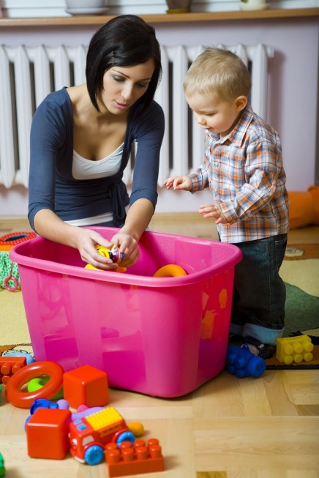

1. Үлгі болыңыз: өз заттарыңызды жинап жүріңіз.
2. Баланың әр затының тұратын орнын анықтап алыңыз.
3. Балада өзі жинай алатын ойыншық саны болуын қадағалаңыз.
4. Сабақта қолданатын заттарды баланың бойы жететін сөрелерге қойыңыз.
5. Таңдау еркіндігін беріңіз: ойыншықтарды өзі жинайды ма әлде сізбен бірге ме, қандай ретпен жинау керек.
6. Әр кезде ізгі ниетпен және сабырлы түрде жинауды есіне түсіріп отырыңыз.
7. Бала басқа әрекеттерге шоғырланған жағдайларды қоспағанда. Бұл жағдайда жинауды кейінірек ұсыныңыз немесе өзіңіз жинаңыз.